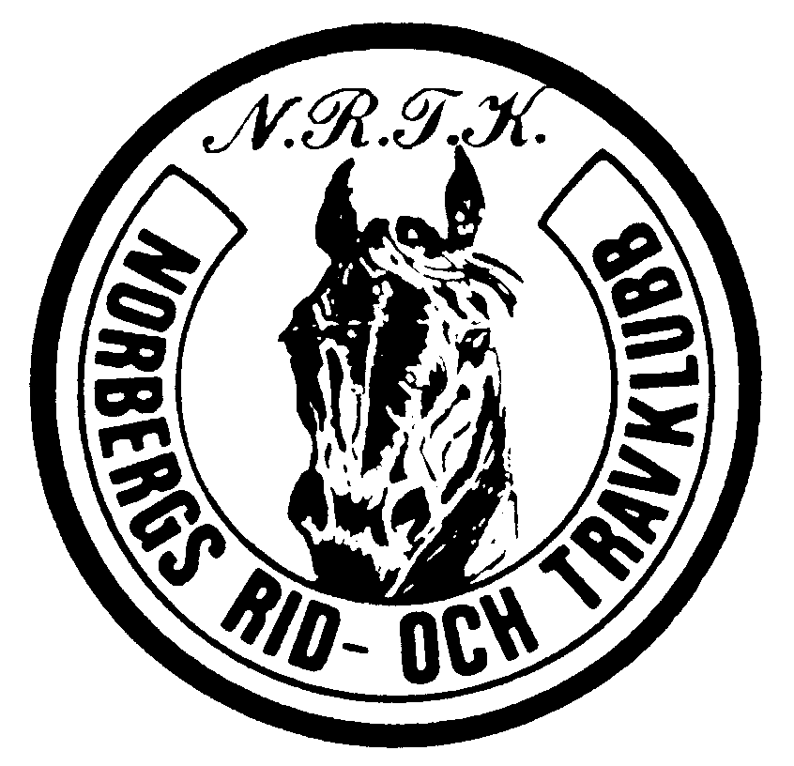
Tävlingar på Mimerbanan – Norberg

Torsdag 11 juli 2019

LOPP 1 NORBERGS RID- OCH TRAVKLUBB LOPP
Ponny kat. A. Tillägg Rekordhandicap grundtid 3.20,0

Voltstart Lätt bana Hederspriser

Hästens namn Distans Använd tid Kmtid Körsven

1 Sörbyskogens Teddy 1140 3.21 2.56,3g Madeleine C Gustafsson

2 Wild August 1380 3.46 2.43,7g Eric Lindqvist

3 Walle Wärsting 1380 3.49 2.45,9g Ella Halvarsson
Icke startande:
Vunnet: Flera längder
Anmärkningar:
INGET VINNARSPEL I DETTA LOPP!

Funktionärer vid dagens tävlingar:
Måldomare: Anne-Lie Händemark
Bandomare: Anne-Lie Händemark
Huvudstarter: Jimmi Bornström
Ekipagekontrollant: Christer Östgren
Banveterinär: Torbjörn Mood
Lotteriföreståndare: Elizabeth Pettersson
Sjukvårdare: Inga Östgren
Speaker: Olle Wiberg

